報道関係者各位
プレスリリース 2017年10月16日
東和産業株式会社

浴用タオル「すご泡 銀抗菌ナイロンタオル」を発売
～純銀の糸「ミューファン®」の抗菌効果でタオルを清潔に～

東和産業株式会社(本社：和歌山県海南市、代表取締役：吉田昌弘、以下 東和産業)は、浴用タオル
「すご泡 銀抗菌ナイロンタオル」を、2017年10月21日に発売します。

「東和産業」
http://www.towasan.co.jp/

【「すご泡 銀抗菌ナイロンタオル」開発の背景】
浴用タオルの雑菌やニオイが気になる方に向けて、抗菌防臭効果のある銀抗菌タオルを開発しました。

【「すご泡 銀抗菌ナイロンタオル」の特長】
- 安全性の高い金属である銀を使用した抗菌糸「ミューファン®」を織り込むことで繊維上の細菌の増殖を抑制し、タオルを清潔に保ちます。

- 生地の凸凹が空気を含み、少しのボディーソープで素早く泡立ちます。


【「すご泡 銀抗菌ナイロンタオル」の概要】
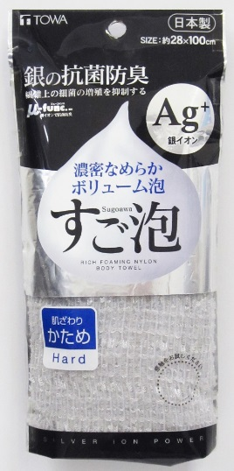
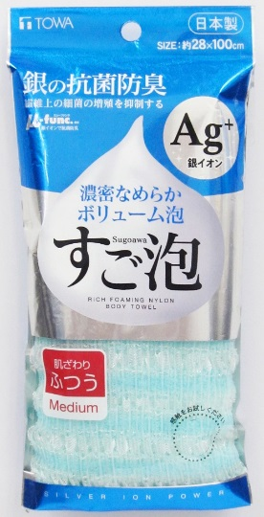
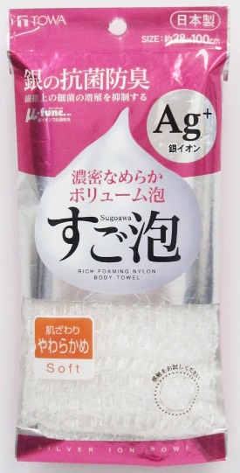

名称 ： すご泡 銀抗菌ナイロンタオル やわらかめ
販売料金 ： 600円(税別)
サイズ ： 幅280mm×長さ1,000mm

名称 ： すご泡 銀抗菌ナイロンタオル ふつう
販売料金 ： 600円(税別)
サイズ ： 幅280mm×長さ1,000mm

名称 ： すご泡 銀抗菌ナイロンタオル かため
販売料金 ： 600円(税別)
サイズ ： 幅280mm×長さ1,000mm

発売開始日 ： 2017年10月21日
販売店 ： 量販店・ホームセンター・ドラッグストア

■会社概要
商号 ： 東和産業株式会社
代表者 ： 代表取締役 吉田 昌弘
所在地 ： 〒642-0034 和歌山県海南市藤白759
設立 ： 1948年10月
事業内容 ： 家庭日用品製造販売
資本金 ： 9,000万円
URL ： http://www.towasan.co.jp/

【本製品に関するお客様からのお問い合わせ先】
東和産業株式会社
Tel：073-482-4421

【本プレスリリースに関するお問い合わせ先】
東和産業株式会社 営業企画グループ
担当：岩本
Tel：073-482-4421
E-Mail：iwamoto@towasan.co.jp

